Para os exercícios abaixo, utilize a base de dados de venda fornecida pela professora (está no Moodle). Não se esqueça de postar as respostas no Moodle.

cliente (codigo, nome, email, telefone)
funcionario (codigo, nome, email, dtaNasc, salario)
venda (numero, data, hora, codclie#, codFun#, tipo)
codClie REFERENCES cliente (codigo)
codFun REFERENCES funcionario (codigo)
produto (codigo, nome, preco, qtdEstoque)
produtoVendido (numero#, codProd#, qtd, valor)
numero REFERENCES venda (numero),
codProd REFERENCES produto (codigo)

- Retornar uma tabela com as colunas nomes e e-mails, de clientes e funcionários que são vendedores (apenas funcionário que aparece na tabela venda é considerado um vendedor). Deve-se criar uma terceira coluna que indique se ele é ‘cliente’ ou ‘funcionário’.
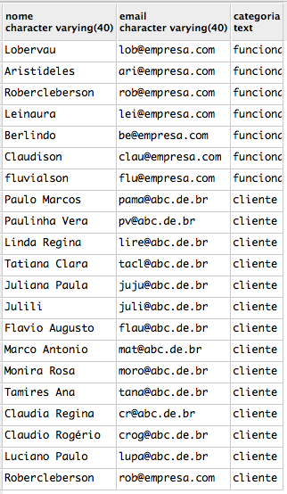

- Nome e email do funcionário que também é cliente

- Código e nome dos funcionários e clientes que nunca apareceram em uma venda.
  - Usar operação de diferença de conjuntos
  - Usar NOT IN

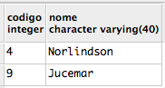

- Nome e email dos clientes que realizaram compras do tipo “À VISTA”.

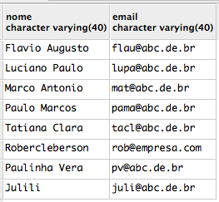

- Nomes dos produtos que não foram vendidos no período de: início de 2004 até final de 2007.
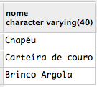
- Nome do produto de maior preço de custo, desde que não tenha sido vendido ainda.

